Ключевой информационный документ  об условиях договора добровольного страхования  по продуктам «ВОЗВРАТ БИЛЕТА N90», «ВОЗВРАТ БИЛЕТА N75»  подготовлен на основании Правил комплексного страхования  путешествующих (редакция 2) от 12.02.2024 (далее – Правила) | 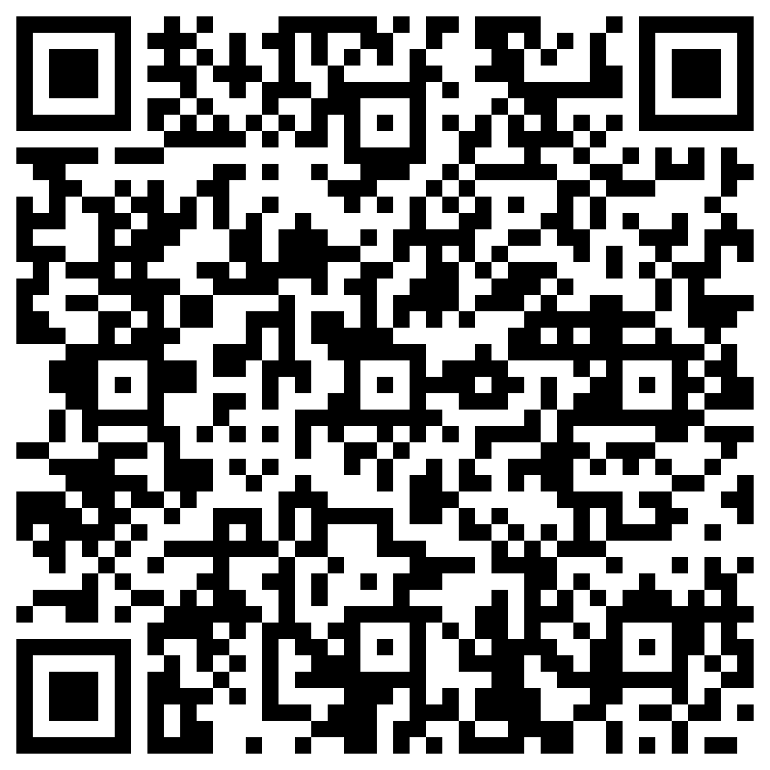
Страховщик: Акционерное общество «Страховая компания «Бестиншур»
Почтовый адрес: 127015 г. Москва, ул. Вятская, д. 27, стр. 15

Раздел I. ЧТО ЗАСТРАХОВАНО
Финансовые риски Застрахованного лица, в размере стоимости проездного документа (билета), возникшие из-за отмены поездки по следующим причинам (пп. 4.4.1 Правил)
- Уход из жизни (пп. 4.4.1.1 Правил)
- Заболевание Застрахованного лица или его близкого родственника (пп. 4.4.1.2 Правил)
- Госпитализация Застрахованного лица или его близкого родственника (пп. 4.4.1.3 Правил)
- Травма Застрахованного лица (пп. 4.4.1.4 Правил)
- Травма близкого родственника Застрахованного лица (пп. 4.4.1.5 Правил)
- Карантин (пп. 4.4.1.6 Правил)
- Судебное разбирательство (пп. 4.4.1.7 Правил)
- Следственные действия (пп. 4.4.1.8 Правил)
- Содействие представителям органов власти (пп. 4.4.1.9 Правил)
- Воспрепятствование выезду Застрахованного правоохранительными органами (пп. 4.4.1.10)
- Ущерб имуществу (пп. 4.4.1.11 Правил)
- Отказ в визе (пп. 4.4.1.12 Правил)
- Задержка визы (пп. 4.4.1.13 Правил)
- Задержка выдачи Загранпаспорта (пп. 4.4.1.14 Правил)
- Отказ в выезде (пп. 4.4.1.15 Правил)
- Отказ во въезде (пп. 4.4.1.16 Правил)
- Призыв (пп. 4.4.1.17 Правил)
- Отмена/задержка рейса (пп. 4.4.1.18 Правил)
- Сокращение (пп. 4.4.1.19 Правил)
- Потеря/хищение документов (пп. 4.4.1.20 Правил)
- Авария транспортного средства (пп. 4.4.1.21 Правил)
- ДТП по дороге в транспортный узел (пп. 4.4.1.22 Правил)
- Стихийные бедствия (пп. 4.4.1.23 Правил)
- Противопоказания к вакцинации (пп. 4.4.1.24 Правил)
- Ограничения страны назначения (пп. 4.4.1.25 Правил)
- Перекрытие дороги/движения (пп. 4.4.1.26 Правил)
- Падение летательных аппаратов (пп. 4.4.1.27 Правил)
- Задержка транспортного средства силовыми ведомствами и/или сотрудниками ДПС (пп. 4.4.1.28)
- Террористический акт или диверсия (пп. 4.4.1.29 Правил)
- Впервые диагностированная онкология (пп. 4.4.1.30 Правил)
- Иные причины (пп. 4.4.1 Правил)

Раздел II. ЧТО НЕ ЗАСТРАХОВАНО

- Возврат билета в связи с вынужденной отменой поездки по рискам «Отказ в визе» (пп. 4.4.1.12 Правил), «Задержка визы» (пп. 4.4.1.13 Правил), «Задержка выдачи Загранпаспорта» (пп. 4.4.1.14 Правил) в случае, если:
а) документы для получения визы (въездной или транзитной) или для получения паспорта были поданы гражданином РФ / гражданином РФ, имеющим двойное гражданство / иным лицом, имеющим вид на жительство в РФ, в Консульство (Посольство) государства назначения, расположенное на территории любых иных государств, кроме РФ;
б) документы для получения визы (въездной или транзитной) или для получения паспорта были поданы иностранным гражданином в Консульство (Посольство) государства назначения, расположенное на территории любого государства, в том числе РФ, за исключением страны гражданства;
в) отказ в выдаче визы (въездной или транзитной) был дан по причине нарушения законодательства государства временного пребывания в прошлых поездках, в том числе по причине нарушения визового режима, а также по причине нарушения правил получения и/или выдачи визы в страну тура/поездки, касающихся срока подачи на визу, комплектности документов, цели поездки, срока визы, иных требований, размещенных на официальном сайте Посольства / Консульства / Визового кодекса ЕС (для шенгенской визы);
г) в комплекте документов к заявлению на страховую выплату отсутствует решение Консульства (Посольства) по поданному комплекту документов на получение визы, либо Консульство (Посольство) вернуло паспорт без визы с рекомендацией подачи комплекта документов на визу на территории иного государства;
- Возврат билета в связи с вынужденной отменой поездки по риску «Госпитализация Застрахованного лица или его близкого родственника» (пп. 4.4.1.3 Правил), если госпитализация была плановой.
- Возврат билета в связи с вынужденной отменой поездки по риску Уход из жизни (пп. 4.4.1.1 Правил)если смерть близкого родственника Застрахованного лица, наступила ранее 15 (пятнадцати) календарных дней до даты начала поездки, включая дату начала поездки согласно проездному документу (билету).
- Возврат билета в связи с вынужденной отменой поездки по рискам, указанным в Разделе I настоящего документа, наступившим вследствие:
- воздействия ядерного взрыва, радиации или радиоактивного заражения;
- военных действий, а также маневров или иных военных мероприятий;
- гражданской войны, народных волнений всякого рода или забастовок.

Раздел III. ТЕРРИТОРИЯ СТРАХОВАНИЯ
Территория страхования – весь мир, за исключением территорий государств, в которых на момент заключения Договора страхования ведутся военные действия, маневры и/или иные военные мероприятия, гражданские войны, а также территорий, на которых проводятся контртеррористические операции, объявлено чрезвычайное положение

Раздел IV. КАК ПОЛУЧИТЬ СТРАХОВУЮ ВЫПЛАТУ
При наступлении события, предусмотренного договором страхования (полисом) и имеющего признаки страхового случая, предусмотренного пп. 4.4.1 Правил, Застрахованное лицо обязано (если иное не предусмотрено договором страхования):
- незамедлительно, как только станет известно об отмене поездки, заявить провайдеру, у которого был приобретен проездной документ, о необходимости его аннуляции с обязательным указанием причины, по которой поездка стала невозможной, что вызвало необходимость аннулировать проездной документ (п. 11.5 Правил);
- известить Страховщика любым доступным способом, как только ему (Застрахованному лицу) потребовалась срочная консультация или помощь в связи с наступлением указанных событий (п. 11.10 Правил);
- следовать рекомендациям Страховщика (п. 11.10 Правил).
Для получения выплаты Выгодоприобретатель обязан обратиться к Страховщику в течение 35 (тридцати пяти) календарных дней с момента наступления события, имеющего признаки страхового случая и предоставить полный комплект документов (п. 12.10 Правил). Размер выплаты определяется в соответсвии с п. 13.15. Правил.
Налогообложение производится в соответствии с действующим законодательством Российской Федерации.
Для получения страховой выплаты требуется представить документы, указанные в п. 12.2, 12.10, Правил. Страховщик на основании заявления Застрахованного и предоставленных документов рассматривает заявленное событие и принимает решение в течение 30 (тридцати) календарных дней с момента получения всех документов, указанных в Правилах страхования. В случае признания события страховым случаем выплата производится в безналичной форме в течение 10 (десяти) рабочих дней с момента принятия Страховщиком решения (составления страхового акта). Решение об отказе направляется в письменной форме с мотивированным обоснованием причин отказа не позднее 3 (трех) рабочих дней с момента принятия решения (п. 13.4, 13.5 Правил).

Раздел V. КАК ВЕРНУТЬ СТРАХОВУЮ ПРЕМИЮ
Основания для возврата страховой премии | Сумма возврата страховой премии
- Отказ от договора добровольного страхования в течение 14 календарных дней со дня его заключения, при отсутствии в данном периоде событий, имеющих признаки страхового случая  - Отказ от договора добровольного страхования по истечении 14 календарных дней с даты его заключения и до даты начала страхования | 100% от страховой премии
- Отказ от договора добровольного страхования в случае ненадлежащего информирования об условиях страхования  - Возможность наступления страхового случая отпала и существование страхового риска прекратилось по обстоятельствам иным, чем страховой случай | 100% страховой премии за вычетом части страховой премии, исчисляемой пропорционально времени, в течение которого действовало страхование.
В иных случаях страховая премия возврату не подлежит.

Возврат страховой премии осуществляется в течение 10 (десяти) рабочих дней со дня получения соответствующего заявления, а если договор добровольного страхования расторгнут в связи с ненадлежащим информированием об условиях страхования, срок для возврата премии составляет 7 (семь) рабочих дней.

Раздел VI. КАК УРЕГУЛИРОВАТЬ СПОР ДО СУДА

- Направить страховщику заявление (претензию) в письменной форме.
- В случае если страховщик не удовлетворил заявление (претензию) и при этом размер требований не превышает 500 000 (пятиста тысяч) рублей, до обращения в суд необходимо обратиться к уполномоченному по правам потребителей финансовых услуг:
сайт: www.finombudsman.ru;
адрес: 119017, г. Москва, Старомонетный пер., д. 3.
Рассмотрение уполномоченным по правам потребителей финансовых услуг обращения потребителя финансовых услуг осуществляется бесплатно.

